

hACKING éTICO

Unidad 2. Actividad 31



05 de marzO de 2024

Carlos DÍAZ MONTES

ESPECIALIZACIÓN DE CIBERSEGURIDAD

Índice

Command Injection en DVNA 2

# Command Injection en DVNA

He usado el comando de Python que tenia de ejercicios anteriores, simplemente le he añadido una ip delante y el símbolo & para que ejecute también el siguiente comando:

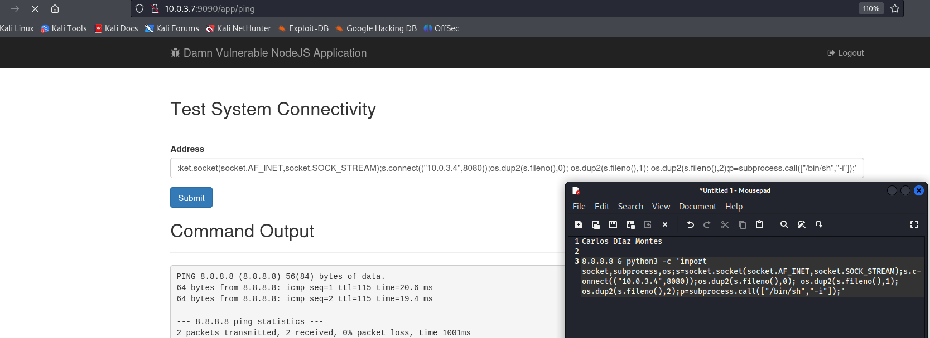

Aquí comprobamos que estamos conectados y somos root:

